Тема: Кто умеет летать
Вводная часть: Ходьба на носках, пятках, с выполнением заданий; бег врассыпную, по кругу, с изменением направления и темпа движения, останавливаться во время бега и ходьбы по сигналу
ОРУ (без предметов):
1.«Потягушки». И. п. О. с., руки внизу. 1 – подняться на носки, руки через стороны вверх, вдох. 2 – вернуться в и. п. выдох. 4– 6 раз.
2.«Маятник». И. п. Ноги на ширине плеч, руки на поясе. Наклон головы в правую (левую) стороны, вдох. 4– 6 раз.
3.«Кукла». И. п. О. с., руки вдоль туловища. Правое плечо поднять вверх, и. п., левое плечо поднять вверх, и. п., вдох. 4– 6 раз.
4.«Неваляшка». И. п. Сидя на полу, ноги вместе подтянуты к себе, руками обхватить ноги. Перекаты вправо, влево. Дыхание произвольное. 4– 6 раз.
5.«Волчок». И. п. Ноги на ширине стопы, параллельны. Прыжки на двух ногах, чередовать с ходьбой. Дыхание произвольное. 2 раза.
6.«Вырасту большим» (упражнение на дыхание). И. п. О. с. 1, 2 – руки поднять вверх, хорошо потянуться;3, 4 – опустить руки вниз, опуститься на всю ступню, произнести «У – у – у!».2 – 4 раза.
ОВД:
1. Перебрасывание мяча друг другу и ловля его двумя руками.
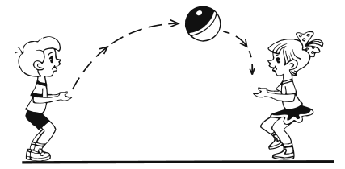

2. Подлезание под шнур, не касаясь руками пола.
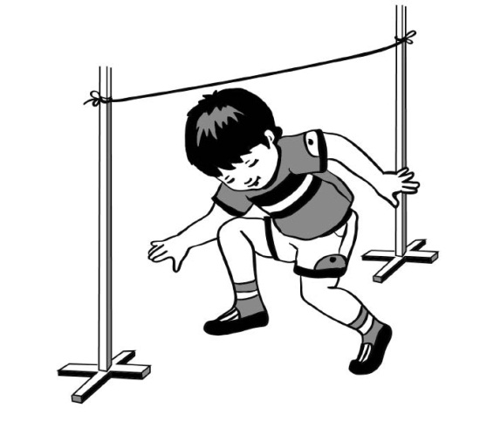

Игра «Солнышко и дождик»
Дети сидят на стульях. По сигналу инструктора «Солнышко» все идут гулять, бегают, играют и т. д. По сигналу «Дождик» быстро возвращаются на свои места. В игре можно использовать зонт. Под которым дети прячутся по сигналу «Дождик».
После неоднократного повторения игру можно усложнить; на некотором расстоянии от края площадки или от стены комнаты расставляют стулья, дети присаживаются на корточки сзади и смотрят в окошко (в отверстие спинки стула). Инструктор говорит: «На небе солнышко! можно идти гулять «на сигнал «Дождик» скорей, скорей домой. Дети бегут на свои места и присаживаются сзади стульев. Игра продолжается.

